

HWEX21: ANÁLISIS DEMANDA ENERGÉTICA

Pablo Fernández Ibáñez

21/01/2021

Índice

1. INTRODUCCIÓN 4

2. CASO DE ESTUDIO Y GESTION DE DATOS 5

3. ANALISIS GRÁFICO Y ANÁLITICO DE LOS DATOS 6

4. MODELOS PREDICTIVOS 9

4.1 MODELO ETS 9

4.1.1 MODELO ETS: HORARIA 10

4.1.2 MODELO ETS: DIARIO 11

4.2. MODELO ARIMA 12

4.2.1 MODELO ARIMA: HORARIO 12

4.2.2 MODELO ARIMA: DIARIO 13

5. SELECCIÓN MODELO Y PREDICCIÓN 13

5.1 MODELO SELECCIONADO Y PREDICCIÓN: HORARIO 14

5.2 MODELO SELECCIONADO Y PREDICCIÓN: DIARIO 14

6. CONCLUSION 15

## 

## 1. INTRODUCCIÓN

Hoy en día La energía eléctrica es un bien de primera necesidad , actualmente es imprescindible para llevar a cabo cualquier desarrollo, tanto en los hogares como en las empresas, además existe un problema generalizado en los países del primer mundo y es que la energía no consumida se pierde debido a la imposibilidad de almacenar energía eléctrica, sumado a esto que las empresas encargadas de suministrar la energía a la sociedad juegan con un margen bastante generoso para asegurarse no quedarse sin su materia prima.

Por ello una buena previsión y/o predicción, que nos permita conocer con certeza el consumo energético en periodos futuros, nos puede ayudar a ser mas competitivos en precios ya que disminuiremos el margen entre la demanda energética prevista y la real (Predicción que realizaremos), además de ahorrar miles de dólares tanto a las compañías eléctricas como a la sociedad siendo ms eficientes.

De la misma manera esto favorece a mejorar el impacto medioambiental generado por dichas entidades.

Con este fin crearemos modelos de predicción de demanda eléctrica e intentar acercarnos a esa demanda real.

Modelizaremos dos métodos clásicos de predicción y estudiaremos también en que periodos aumenta o disminuye la demanda energética, generalmente la curva de demanda que existe en un modelo energético concuerda con los horarios de trabajo, de sueño etc.

Debemos destacar que no tendremos en cuenta ninguna variable exógena que nos favorezca la predicción, por ejemplo, la temperatura, factores diversos que pueden influenciar las predicciones finales.

## 2. CASO DE ESTUDIO Y GESTION DE DATOS

En el presente estudio analizaremos la demanda Energética en California, denotamos algunos puntos importantes a destacar.

California es el tercer estado con mayor extensión de los Estados Unidos de América, el equivalente al 85% del territorio español, además de ser el primer mercado de los Estados Unidos, con un PIB de 2.656.080 millones de dólares, lo que supone el 14,2% del PIB de un país, Estados Unidos, cuyo PIB representa el 24% del total mundial.

También sabemos que California es hogar de importantísimas regiones económicas como son:

* Hollywood
* Valle Central de California
* Techo Coast
* Sillicon Valley

Disponemos de una base de datos sobre la demanda energética de dicha región, desde el 1 de julio de 2015 hasta el 30 de noviembre de 2021.

Los datos con los que trabajaremos son proporcionados por nuestro tutor en formato ‘xlsx’, se compone por dos hojas de Excel una en horaria y otra en diaria y por cinco columnas.

La información que nos proporciona es la siguiente:

* Región: California
* UTC time: Tiempo Universal Coordinado
* Local date: Fecha en California
* Local hour: Hora en California
* Local time: Fecha y hora en California
* Time zone: Zona horaria
* D (Demanda energética

Nuestro objetivo es desarrollar algoritmos para predecir:

* Los 7 primeros días de diciembre de 2021 en periodicidad horaria (01/12/2021 01-00-00 hasta 08/12/2021 00-00-00)
* Los 15 primeros días de diciembre de 2021 en periodicidad diaria (01-12/2021 hasta 15/12/2021)

Por ello tendremos en cuanta dos predicciones y por lo tanto gestionaremos dos bases de datos, una para la predicción horaria y otra para la diaria, en definitiva, nuestra serie temporal es la misma por lo que los rasgos generales los tendremos en cuanta en una sola

## 

## 3. ANALISIS GRÁFICO Y ANÁLITICO DE LOS DATOS

En este estudio tomaremos la serie como univariante, ya que tendremos en cuenta la variable estudiada (demanda energética), lo primero que queremos analizar es su estacionariedad y tendencia, al ser datos derivados de una demanda energética podemos presuponer que presentará una tendencia estable, con ciertos patrones cíclicos a lo largo del tiempo, aun así, en el apartado de modelaje destacaremos un algoritmo de estacionariedad.

Comprendemos en este apartado los dos estudios tanto horario como diario debido a la similitud de las observaciones.

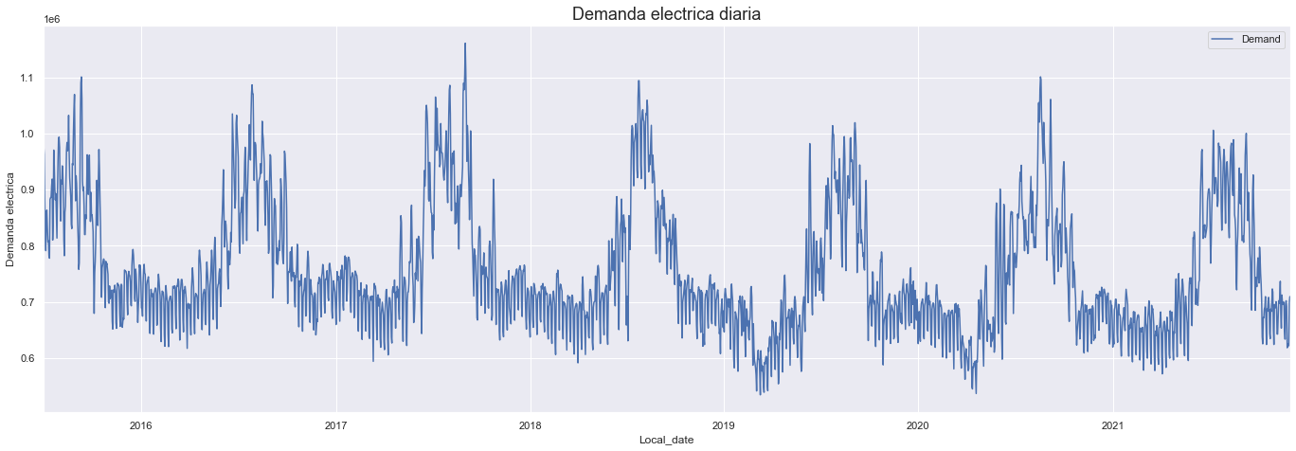

Como observamos en el anterior gráfico, vemos una estacionariedad esto nos sugiere que se repite el mismo patrón de forma invariable en el tiempo y estable, gráficamente podemos apreciar que los valores de la serie tienden hacia una media constante y fluctúan entorno a ella,

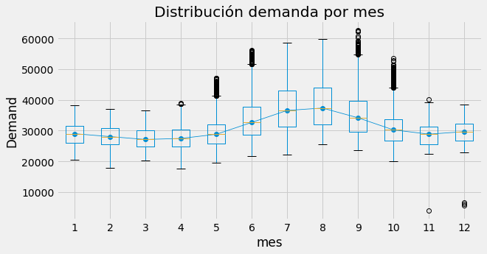Además de observar la estacionalidad predecible de la misma serie a lo largo de los años,

Se realiza una distribución de la demanda energética por mes del año, se comprueba el aumento progresivo a partir del mes de mayo hasta agosto, esto puede ser debido a que California se presenta como un destino turístico, además de mantener temperaturas estables en todo el año, en verano presenta algunos picos de calor, que puedan aumentar hasta el 70% del consumo por el uso del aire acondicionado todo esto sumando, empresas, hogares y grandes superficies.

Todo esto promueve el aumento del gasto energético y por consecuente la demanda, los demás meses presentan una demanda similar con algunos outliers.

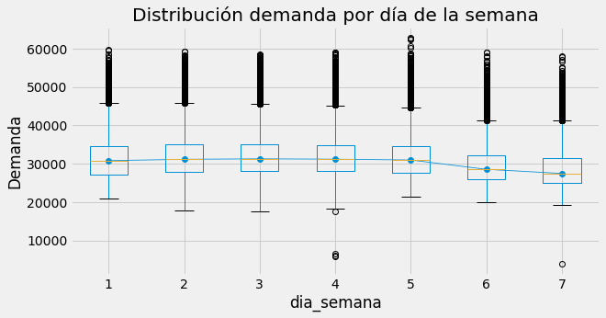

Graficamos la distribución demanda por día de la semana, se aprecia la disminución de la demanda cuando nos acercamos a los últimos días de la semana

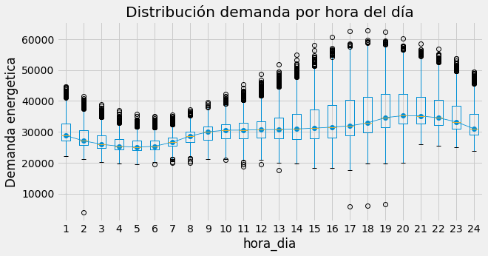

Observamos en el gráfico anterior la distribución demanda por hora del día, la demanda disminuye en las horas de la madrugada, cuando la gente duerme y aumenta progresivamente a lo largo del día mostrando picos más elevados en la tarde, esto esta correlacionado por el horario laboral en California.

## 4. MODELOS PREDICTIVOS

Es evidente la necesidad de prever la demanda energética debido a la imposibilidad de su almacenamiento. La importancia de mejorar la eficiencia a la hora de producir la energía ha llevado a grandes empresas acudir a personas con estos conocimientos para así buscar la mejor predicción de la demanda y que se adecue más a la realidad.

Esta predicción no es sencilla ya que existen una multitud de factores que dificultan trabajar a los modelos de predicción.

En nuestro caso solo tendremos en cuenta la demanda energética y el tiempo (horario o diario).

Realizaremos dos algoritmos predictivos, con los cuales predeciremos nuestro test seleccionado en ambos casos, luego estudiaremos los errores que nos arrojen los algoritmos como por ejemplo el MAPE y en el apartado de “SELECCIÓN DE MODELOS”, determinaremos cual es el modelo que mas se ajusta a nuestras necesidades.

Antes de empezar con los modelos, nos aseguramos de la estacionariedad de los datos calculando el Dicky-Fuller, el resultado es óptimo, la serie con la que estamos tratando es estacionaria

### 4.1 MODELO ETS

Error, Trend and Seasonal. Este método de aproximación para la previsión de series temporales univariantes como es nuestro caso, este método posee una gran flexibilidad debido a los diferentes rasgos de sus componentes, además tendremos en cuenta diferentes criterios de información para nuestro análisis como son el AIC, BIC, etc.

Tanto para la parte horaria como la diaria realizamos este modelo y estudiaremos los resultados

### 4.1.1 MODELO ETS: HORARIA

En este caso estudiaremos el modelo ETS para la parte horaria, primero predecimos los datos reales (una semana), que seleccionamos previamente dándonos los siguientes resultados

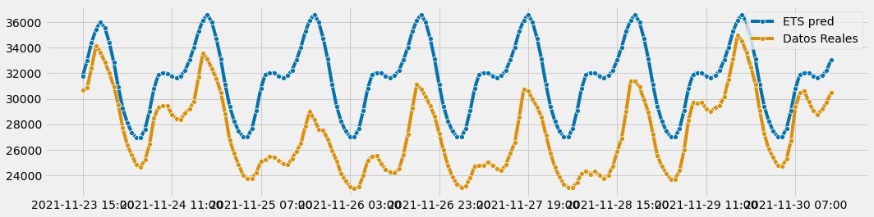

En el anterior gráfico vemos la predicción de nuestro modelo frente a los datos reales, calculamos el MAPE para ver el error que existe entre lo que predecimos y los datos reales, así comprobar si la predicción se encuentra sobrestimada o infraestimada.

Errores ETS (horario):

|  |  |
| --- | --- |
| MAPE | MSE |
| 0.1484 | 2.30e+07 |

Tendremos que comparar los errores obtenidos con el otro modelo y decidir cual se ajusta mejor a nuestras necesidades.

### 4.1.2 MODELO ETS: DIARIO

En este caso estudiaremos el modelo ETS para la parte diaria, primero predecimos el test que seleccionamos previamente dándonos los siguientes resultados:

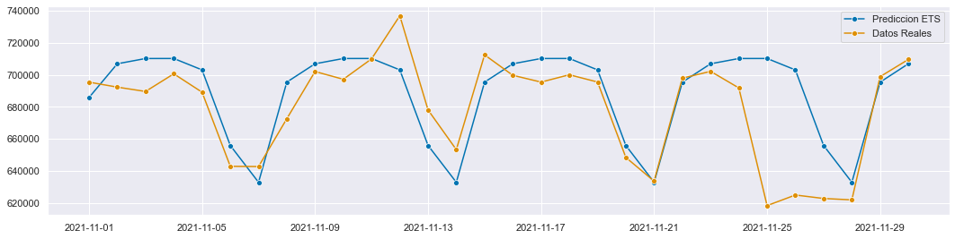

En el anterior gráfico mostramos la predicción de nuestro modelo ETS frente a los datos reales seleccionados (un mes), al igual que antes calculamos el MAPE para estimar lo que predecimos con los datos reales:

Errores ETS (diario):

|  |  |
| --- | --- |
| MAPE | MSE |
| 0.0255 | 6.964e+08 |

Tendremos que comparar los errores obtenidos con el otro modelo y decidir cual se ajusta mejor a nuestras necesidades, cabe destacar que el último día se ajusta perfectamente a los datos reales.

### 4.2. MODELO ARIMA

EL siguiente modelo predictivo que hemos seleccionado es el modelo ARIMA, en definitiva en similar a una regresión estadística pero aplicándolo conceptos de las series de tiempo, es decir, los pronósticos vienen explicados por los datos del pasado, el horizonte de predicción del modelo es principalmente a corto plazo, teniendo en cuenta esto estudiaremos las predicciones que nos arroje el algoritmo, al igual que el apartado anterior calcularemos ARIMA para ambos casos y estudiaremos los errores

### 4.2.1 MODELO ARIMA: HORARIO

Estudiamos el Modelo ARIMA para la parte horaria, predecimos los datos reales que seleccionamos (una semana), dándonos los siguientes resultados:

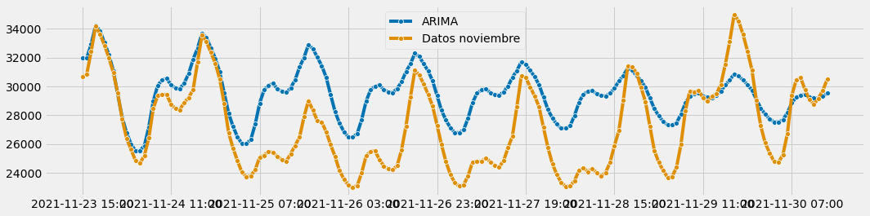

En el anterior gráfico mostramos la predicción de nuestro modelo ARIMA frente a los datos reales seleccionados (un mes), al igual que antes calculamos el MAPE para estimar el error que existe en la predicción:

Errores ARIMA (horario):

|  |  |
| --- | --- |
| MAPE | MSE |
| 0.0088 | 1.24e-02 |

### 4.2.2 MODELO ARIMA: DIARIO

Estudiamos el Modelo ARIMA para la parte horaria, predecimos los datos reales que seleccionamos (una semana), dándonos los siguientes resultados:

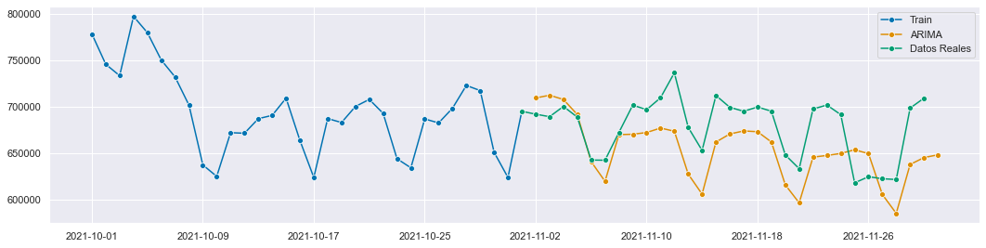

En el anterior gráfico mostramos la predicción de nuestro modelo ARIMA frente a los datos reales seleccionados (un mes), al igual que antes calculamos el MAPE para estimar lo que predecimos con los datos reales:

Errores ARIMA (horario):

|  |  |
| --- | --- |
| MAPE | MSE |
| 0.0039 | 6.964 |

## 5. SELECCIÓN MODELO Y PREDICCIÓN

En este apartado seleccionaremos el mejor modelo que nos arroja un menor error y una mejor predicción tanto para la parte horaria y la diaria, hay que destacar que, al tratar los datos de distinta forma, algún modelo puede funcionar mejor en ese ‘enviroment’, estudiaremos los objetivos planteados en este trabajo, también veremos algunas conclusiones.

### 5.1 MODELO SELECCIONADO Y PREDICCIÓN: HORARIO

Por la parte horaria hemos seleccionado el modelo ARIMA debido a que nos ofrece un menor error frente al modelo ETS.

|  |  |  |
| --- | --- | --- |
|  | MAPE | MSE |
| ARIMA | 0.008 | 1.243e-02 |
| ETS | 0.148 | 2.300e+07 |

Por tanto, hacemos la predicción de los siete días primeros de diciembre con este modelo y descartamos el ETS, las predicciones arrojadas (adjuntado en CSV), se adaptan bien a la realidad y se comportan adecuadamente

### 5.2 MODELO SELECCIONADO Y PREDICCIÓN: DIARIO

|  |  |  |
| --- | --- | --- |
|  | MAPE | MSE |
| ARIMA | 0.00390 | 4.8e-03 |
| ETS | 0.00255 | 6.9e+08 |

En el caso diario seleccionamos el modelo ETS frente ARIMA, debido a que nos ofrece un menor error frente al modelo ARIMA, esto se traduce en mejores predicciones

Por tanto, calculamos las predicciones de 15 primeros días de diciembre con este modelo y descartamos el ARIMA (adjuntado en CSV), sigue la tendencia esperada en esos quince días otorgando una predicción adecuada para este tipo de modelo.

## 6. CONCLUSION

El presente trabajo hemos cumplido con los objetivos planteados. Hemos realizado el análisis de la previsión de la demanda en California, concretamente los días y horas requeridas.

Analíticamente se desglosado la serie temporal analizando por meses, días y horas dando lugar a algunas conclusiones intrínsecas de las propias gráficas

Seleccionado el mejor modelo queda lugar a las predicciones e interpretaciones de las misma, a nuestro parecer son buenas, realistas y siguen la tendencia de otros años, de hecho, se ajusta adecuadamente la predicción a este tipo de modelos.